Grondbewerking.
Een grond waarin planten goed en krachtig kunnen groeien, is:
- niet te droog: in te droge grond verdorren planten en wil het zaad niet kiemen;
- niet te nat: in te natte grond verdrinken de planten door luchtgebrek;
- niet te los: te losse grond droogt te snel uit of deze grond wordt bij veel regen een modderpoel;
- niet te vast: in een te vaste grond kunnen de wortels maar moeilijk groeien.
Naast de bewerking wordt de structuur van de grond ook beïnvloed door de humus. Afval van planten en dieren wordt door schimmels en bacteriën omgezet in humus. Onder invloed van bacteriën worden voedingsstoffen uit humus weer opneembaar gemaakt voor planten. Humus maakt de grond luchtiger en houdt vocht vast. Hierdoor droogt de grond niet zo snel uit en spoelen voedingsstoffen minder snel uit naar diepere grondlagen.
5.1. SPITTEN
Als je een tuin of een plantsoen wilt aanleggen, dan moet je eerst zorgen voor een bodem waarop planten goed kunnen groeien. Als de grondbewerking niet goed is geweest, dan is dit later nog maar moeilijk te herstellen. Je moet ervoor zorgen dat in de grond voldoende lucht, water en voedsel zitten. Dit kun je bereiken door:
- de structuur van de grond te verbeteren; hierdoor kan er voldoende lucht en water in de grond komen;
- mest (voedsel) met de grond te vermengen.
Door te spitten kun je de grondstructuur verbeteren en gelijktijdig mest onder de grond brengen. Verder bestrijd je er het onkruid mee en kun je er de grond plantklaar mee maken.
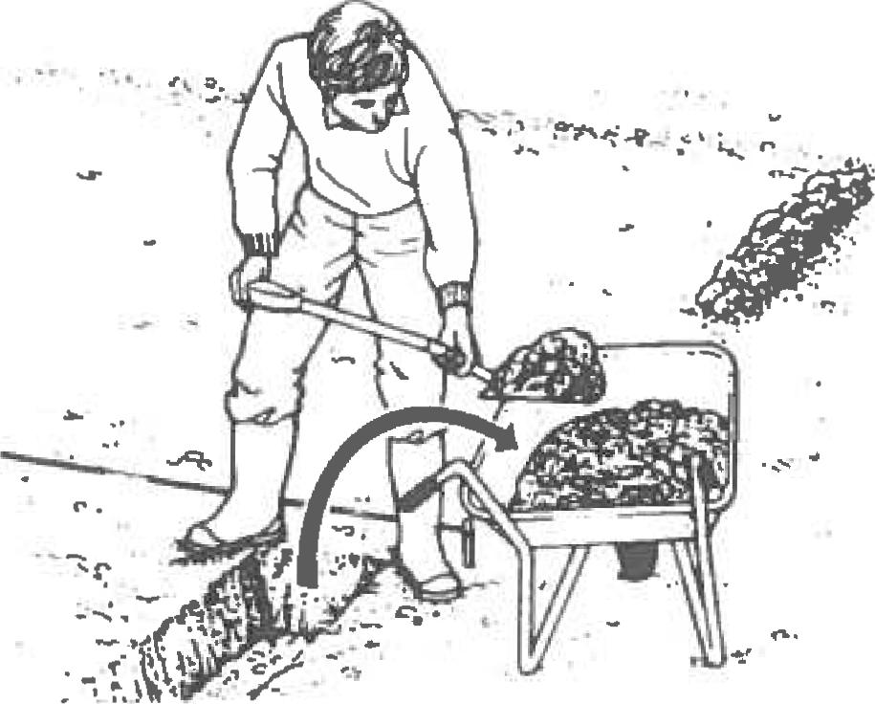

Wanneer spitten?
Het bewerken van de grond gebeurt meestal in het voorjaar of in het najaar. Dit is afhankelijk van de grondsoort.
- Kleigrond wordt vóór de vorst gespit. De grote kluiten vriezen dan kapot, de struktuur van de grond wordt losser en de grond is makkelijker te bewerken. Ditzelfde geldt voor veengrond.
- Zandgrond wordt daarentegen pas ná de winter gespit. Deze is al los van zichzelf. Zou je zandgrond voor de winter spitten dan wordt deze "blubberig". Door de regenval zal de zandgrond weer dichtslibben.
Waar moet je op letten?
- Voordat je gaat spitten, moet je eerst zoveel mogelijk stenen, glas, wortels, onkruiden, enz. verwijderen.
- Tijdens het spitten moet je er voor zorgen dat de grond vlak komt te liggen.
Manieren van spitten
In deze module worden twee manieren van spitten besproken:
- voor de hand spitten (ook wel omleggen of flappen genoemd) en
- het spitten met één voor.
Deze twee manieren van spitten worden in de praktijk ook het meest gebruikt.
- voor de hand spitten
Bij het voor de hand spitten (soms ook wel omleggen of flappen genoemd) schep je de bovenste laag (± 15cm) van de grond om. Je geeft de grond hiermee een tijdelijke structuurverbetering. Er zit nu weer voldoende lucht in de grond. Wanneer je onkruiden goed onderspit, is het tevens een manier om onkruid te bestrijden.
Voor de hand spitten wordt meestal toegepast in perken, vakken, borders en tussen heesters. Deze manier is alleen toe te passen wanneer de ondergrond voldoende los is en de planten redelijk diep wortelen. Als de planten oppervlakkig Wortelen is de kans groot dat je de wortels beschadigt.
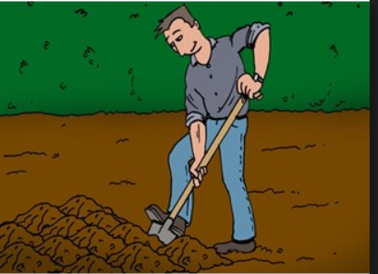
B: spitten met een voor
Spitten met een voor betekent dat je over de breedte van het te spitten stuk grond een
voor(sleuf) graaft. Als je een breed stuk moet spitten, dan verdeel je het stuk in
stroken van 3 á 4 m. De grond die uit de voor komt, gooi je in een kruiwagen en breng je naar de plek waar je laatste voor komt.
Ga nu spitten. Steek de spade iets schuin in de grond en draai tijdens het optillen de spade boven de voor om. Zorg dat de grond goed ondersteboven valt. Je zet als het ware de grond op z'n kop. Hierbij ontstaat steeds een nieuwe voor. Als je dan klaar bent met het omspitten kun je de grond uit de eerste voor in je laatste voor scheppen. Met deze manier van spitten kun je ook gelijktijdig stalmest onder brengen. Je verdeelt de mest in de voor en je schept er steeds grond overheen.
